Projekt „Interview“

Žiaci 5.B sa rozhodli aplikovať nadobudnuté poznatky z komunikácie na hodinách SJL vskutku originálnym spôsobom – s ich vybranými učiteľmi urobili interview. Nechýbali otázky zamerané na prácu učiteľa, ale aj na voľný čas a záľuby.
Tešíme sa, že žiaci kreatívnym spôsobom využívajú prebrané učivo – len tak ďalej!
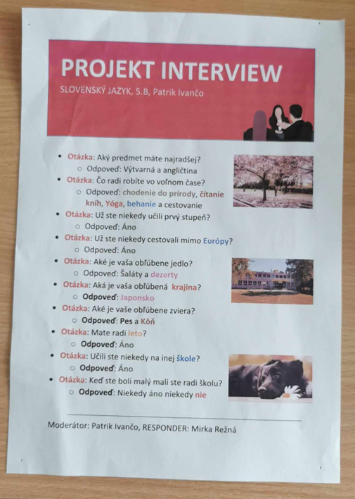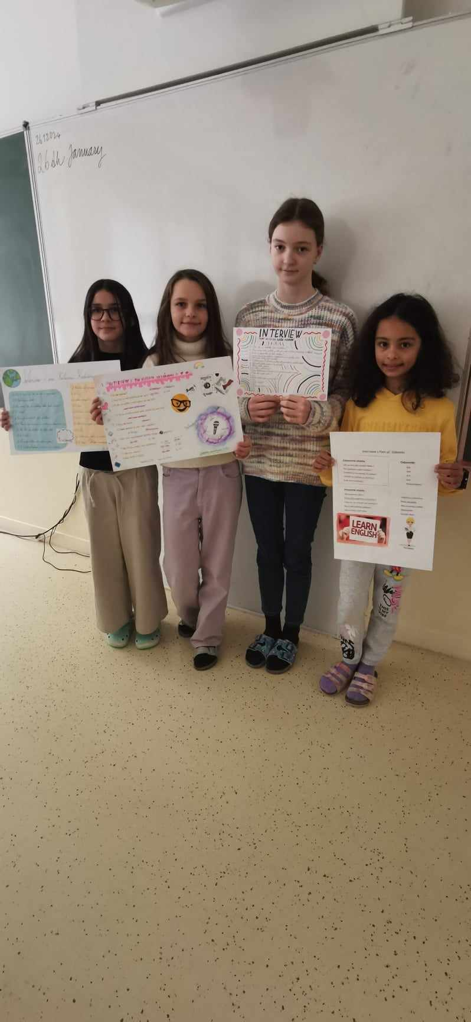

Text a foto: Mgr. Nela Stoláriková

